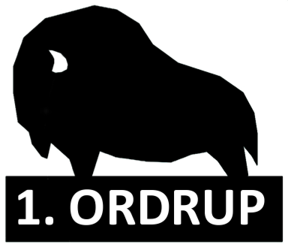

HALVÅRSPROGRAM ULVE
EFTERÅR 2026
Ulve 18.00-19.30
Dato | Spejdermøde | Sted
18. AUG | Oprykning for hele gruppen | Kettingehøj  Bjerget 2, 2970 Hørsholm
25. AUG | Leg og samarbejde | Spejderhytten
1. SEP | Patruljer og snitte | Spejderhytten
5.-6. SEP  TUR | Gruppetur | Kettingehøj  Bjerget 2, 2970 Hørsholm
08. SEP | Knob og snitte og knivbevis | Spejderhytten
15. SEP | Naturfan-mærke | Charlottenlund st.
20. SEP | Grendag for hele divisionen kl. 10-16 | Bagsværdvej 144B
22. SEP | Naturfan-mærke | Charlottenlund st.
29. SEP | Naturfan-mærke | Spejderhytten
06. OKT | Naturfan-mærke – flagremuse-tur | Spejdertytten
13. OKT | Efterårsferie - Intet møde
20. OKT | Rafte-ræs | Spejderhytten
27. OKT | Halloween spejdermøde | Spejderhytten
3. NOV | 5 km-mærke | Spejderhytten
10. NOV | Nørd-mærke Vand | Spejderhytten
17. NOV | Nørd-mærke Ild | Spejderhytten
24. NOV | Nørd-mærke Jord | Spejderhytten
01. DEC | Julehygge | Spejderhytten
4.-6. DEC  TUR | Juletur på Kettingehøj  Vi skal julehygge, på krybskyttejagt, spise julemad og lege ude i skoven | Kettingehøj  Bjerget 2, 2970 Hørsholm
10. DEC  (TORSDAG) | Juleafslutning i Gentofteskøjtehal  Kom og sig god jul sammen med hele familien | Gentofte skøjtehal  Ved Station 8, 2820 Gentofte
EMAIL: ULVELEDER@1ORDRUP.DK
LEDER: MARIE 28597209, ANDERS 26827276
AFBUD VIA MAIL ELLER SMS

